**TRƯỜNG ĐẠI HỌC ĐÀ LẠT**

**KHOA CÔNG NGHỆ THÔNG TIN**

**BÁO CÁO MÔN HỌC**

**KIỂM THỬ PHẦN MỀM**

**Đề tài: Quản lý cửa hàng mỹ phẩm**

GVHD: TS. Võ Phương Bình

Sinh viên thực hiện: Nguyễn Hữu Trọng Vỹ,

Đoàn Cao Nhật Hạ,

Bùi Văn Du

**Đà Lạt, tháng 04 năm 2023**

Mục lục

1. Tài liệu yêu cầu 4

1.1. Các giai đoạn 4

1.2. Giới thiệu 4

1.3. System Context Diagram 4

1.4. Tóm tắt tính năng 5

1.5. Use Case Diagram 6

1.6. Bảng chú thích 6

1.7. Software Environments 7

2. Class Design 7

2.1. Use-Case Realizations with GRASP Patterns 7

2.1.1. Operation Contract (new) 7

2.1.1.1. login 7

2.1.1.2. enterPrimaryProduct 8

2.1.1.3. deletePrimaryProduct 8

2.1.1.4. updatePrimaryProduct 8

2.1.1.5. showPrimaryProduct 8

2.1.1.6. searchByName 8

2.1.1.7. viewProductInformation 8

2.1.1.8. enterSaleInformation 9

2.1.1.9. deleteProductInformation 9

2.1.1.10. updateProductInformation 9

2.1.1.11. showProductInformation 9

2.1.1.12. enterBill 9

2.1.1.13. deleteBill 9

2.1.1.14. updateBill 10

2.1.1.15. showBill 10

2.1.1.16. enterTransaction 10

2.1.1.17. deleteTransaction 10

2.1.1.18. updateTransaction 10

2.1.1.19. showTransaction 10

2.1.1.20. showReport 11

3. Programming 11

3.1. Snapshots of systemBanHang execution 11

3.1.1. Admin 11

3.1.1.1. Đăng nhập 11

3.1.1.2. FormBanHang 12

3.1.1.3. FormSanPham 13

3.1.1.4. FormNhapHang 13

3.1.1.5. FormHoaDon 14

3.1.1.6. FormBaoCaoFormBaoCao 14

3.1.2. Staff 15

3.1.2.1. FormBanHang 15

3.1.2.2. FormSanPham 15

3.2. Source Code Listing 16

3.2.1. Program.cs 16

4. Unit Testing 16

4.1. Snapshots of testing result 16

1. Tài liệu yêu cầu
   1. Các giai đoạn

|  |  |  |
| --- | --- | --- |
| Tên bài tập | Nội dung | Thời gian |
| Giai đoạn 1 | | |
| Lab 01 | Test Scenario and Test Case (Manual Testing) | 29/03/2023 |
| Lab 01.2 | Test Scenario and Test Case (Đề tài nhóm) | 05/04/2023 |
| Lab 02 | Unit Test and Intergrated with C# | 12/04/2023 |
| Lab 02.2 | Unit Test and Intergrated with C# (Đề tài nhóm - Buổi 1) | 15/4/2023 |
|  | Unit Test and Intergrated with C# (Đề tài nhóm - Buổi 2) | 19/04/2023 |
| Giai đoạn 2 | | |
| Viết báo cáo | Viết báo cáo đề tài | 22/4/2023 |
| Báo cáo đề tài |  |  |

* 1. Giới thiệu

Dựa vào nhu cầu đời sống hiện tại, phương diện quản lý hàng hóa được số hóa rộng rãi. Ứng dụng quản lý cửa hàng mỹ phẩm là một ứng dụng được xây dựng sử dụng Winform cho giao diện, mô hình ADO.net, đáp ứng nhu cầu quản lý cho chủ các cửa hàng mỹ phẩm, ứng dụng cho phép chủ cửa hàng quản lý sản phẩm một cách rõ ràng thông qua ứng dụng không phải xem xét quá nhiều giấy tờ, ngoài ra còn có thể quản lý việc mua bán, xem doanh thu cửa hàng, quản lý nhân viên. Người nhân viên có các thao tác đơn giản để bán hàng và không thể có các chức năng quản lý. Thông qua đó chủ cửa hàng có thể kiểm soát việc mua, bán hàng hóa, cũng như doanh thu để có thể đề ra kế hoạch, định hướng cho cửa hàng.

Quản trị viên có thể:

* Đăng nhập
* Thêm/ xoá/ sửa sản phẩm
* Xem thông tin chi tiết sản phẩm
* Quản lý nhập/ xuất hàng
* Thống kê doanh thu sản phẩm bán chạy/ bán chậm

Nhân viên có thể:

* Đăng nhập
* Thực hiện chức năng bán hàng/ xuất hàng
* Thêm/ xoá/ sửa thông tin sản phẩm
  1. System Context Diagram

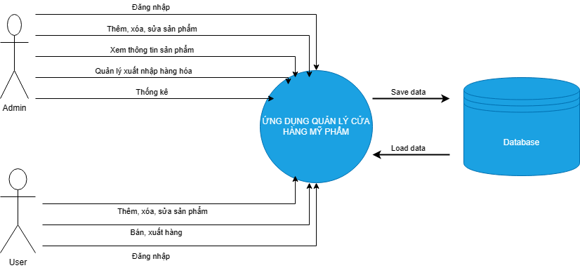

* 1. Tóm tắt tính năng

|  |  |
| --- | --- |
| ID | Mô tả tính năng |
| 1 | Quản lý có thể thêm, xóa, sửa sản phẩm |
| 2 | Quản lý có thể xem thông tin sản phẩm |
| 3 | Quản lý có thể thống kê doanh thu |
| 4 | Nhân viên có thể sửa thông tin sản phẩm, thực hiện các chức năng bán hàng như chọn sản phẩm, thêm sản phẩm, thanh toán,... |

* 1. Use Case DiagramDiagram

     Description automatically generated
  2. Bảng chú thích

|  |  |
| --- | --- |
| Term | Definition or Description |
| Admin | Chủ cửa hàng người quản lý chính của cửa hàng |
| User | Nhân viên cửa hàng |
| ViewInformation | Xem thông tin sản phẩm |
| ManageProduct | Xem, xóa, sửa sản phẩm, update thông tin sản phẩm |
| ViewStatistic | Xem các thông tin thống kê |
| ManageSale | Quản lý thông tin bán hàng, viết, xuất hóa đơn, thanh toán |

* 1. Software Environments

- Ứng dụng được viết bằng ngôn ngữ lập trình C#

- Development environment: Microsoft Visual Studio 2019.

1. Class Design
   1. Use-Case Realizations with GRASP Patterns
      1. Operation Contract (new)

|  |  |
| --- | --- |
| ID | Tên chức năng |
| CO-01 | login |
| CO-02 | enterPrimaryProduct |
| CO-03 | deletePrimaryProduct (new) |
| CO-04 | updatePrimaryProduct (new) |
| CO-05 | showPrimaryProduct |
| CO-06 | searchByName |
| CO-07 | viewProductInformation |
| CO-08 | enterSaleInformation |
| CO-09 | deleteProductInformation |
| CO-010 | updateProductInformation |
| CO-011 | showProductInformation |
| CO-012 | enterBill |
| CO-013 | deleteBill |
| CO-014 | updateBill |
| CO-015 | showBill |
| CO-016 | enterTransaction |
| CO-017 | deleteTransaction |
| CO-018 | updateTransaction |
| CO-019 | showTransaction |

* + - 1. login

|  |  |
| --- | --- |
| Operation | login(userName: string, password: string) |
| Cross References | Use Case: ManageProduct, ViewInformation, ManageSale, ViewStatistic |
| Preconditions | None |
| Post-conditions | Đăng nhập thành công  Hiển thị các form quản lý admin, phân quyền, quản lý chức năng, quản lý thông tin khách hàng |

* + - 1. enterPrimaryProduct

|  |  |
| --- | --- |
| Operation | enterPrimaryProduct (productID: string, name: string, price: double, productType) |
| Cross References | Use Case: ManageProduct |
| Preconditions | Đã đăng nhập thành công |
| Post-conditions | Xuất ra sản phẩm |

* + - 1. deletePrimaryProduct

|  |  |
| --- | --- |
| Operation | deletePrimaryProduct (name: string) |
| Cross References | Use Case: ManageProduct |
| Preconditions | Đã xoá thành công |
| Post-conditions | Sản phẩm bị mất |

* + - 1. updatePrimaryProduct

|  |  |
| --- | --- |
| Operation | updatePrimaryProduct (name: string) |
| Cross References | Use Case: ManageProduct |
| Preconditions | Đã cập nhật thành công |
| Post-conditions | Sản phẩm đã được thay đổi |

* + - 1. showPrimaryProduct

|  |  |
| --- | --- |
| Operation | showPrimaryProduct (name: string) |
| Cross References | Use Case: ManageProduct |
| Preconditions | Đã hiển thị thành công |
| Post-conditions | Sản phẩm đã được hiển thị |

* + - 1. searchByName

|  |  |
| --- | --- |
| Operation | searchByName (name: string) |
| Cross References | Use Case: ManageProduct |
| Preconditions | Đã hiển thị tìm kiếm thành công |
| Post-conditions | Sản phẩm đã được hiển thị |

* + - 1. viewProductInformation

|  |  |
| --- | --- |
| Operation | viewProductInformation (productID: string) |
| Cross References | Use Case: ViewInformation |
| Preconditions | * Admin, User đã đăng nhập * Thông tin sản phẩm đã được tạo và có ID |
| Post-conditions | None |

* + - 1. enterSaleInformation

|  |  |
| --- | --- |
| Operation | enterSaleInformation (saleID: string, name: string, price: double, productType) |
| Cross References | Use Case: ManageSale |
| Preconditions | Đã đăng nhập thành công |
| Post-conditions | Xuất ra thông tin giảm giá |

* + - 1. deleteProductInformation

|  |  |
| --- | --- |
| Operation | deleteProductInformation (name: string) |
| Cross References | Use Case: ManageProduct |
| Preconditions | Đã xoá thành công |
| Post-conditions | Thông tin sản phẩm bị mất |

* + - 1. updateProductInformation

|  |  |
| --- | --- |
| Operation | updateProductInformation (name: string) |
| Cross References | Use Case: ManageProduct |
| Preconditions | Đã cập nhật thành công |
| Post-conditions | Thông tin sản phẩm đã được thay đổi |

* + - 1. showProductInformation

|  |  |
| --- | --- |
| Operation | showProductInformation (name: string) |
| Cross References | Use Case: ManageProduct |
| Preconditions | Đã hiển thị thành công |
| Post-conditions | Thông tin sản phẩm đã được hiển thị |

* + - 1. enterBill

|  |  |
| --- | --- |
| Operation | enterBill (billID: string, name: string, price: double, productType) |
| Cross References | Use Case: ManageSale |
| Preconditions | Đã đăng nhập thành công |
| Post-conditions | Xuất ra hóa đơn |

* + - 1. deleteBill

|  |  |
| --- | --- |
| Operation | deleteBill (name: string) |
| Cross References | Use Case: ManageSale |
| Preconditions | Đã xoá thành công |
| Post-conditions | Hoá đơn bị mất |

* + - 1. updateBill

|  |  |
| --- | --- |
| Operation | updateBill (name: string) |
| Cross References | Use Case: ManageSale |
| Preconditions | Đã cập nhật thành công |
| Post-conditions | Hoá đơn đã được thay đổi |

* + - 1. showBill

|  |  |
| --- | --- |
| Operation | showBill(name: string) |
| Cross References | Use Case: ManageSale |
| Preconditions | Đã hiển thị thành công |
| Post-conditions | Hoá đơn đã được hiển thị |

* + - 1. enterTransaction

|  |  |
| --- | --- |
| Operation | enterTransaction(transactionID: string, name: string, price: double, stock: int, description: string) |
| Cross References | Use Case: ManageSale |
| Preconditions | Đã đăng nhập thành công |
| Post-conditions | Xuất ra thông tin bán hàng |

* + - 1. deleteTransaction

|  |  |
| --- | --- |
| Operation | deleteTransaction(name: string) |
| Cross References | Use Case: ManageSale |
| Preconditions | Đã xoá thành công |
| Post-conditions | Thông tin bán hàng bị mất |

* + - 1. updateTransaction

|  |  |
| --- | --- |
| Operation | updateTransaction(name: string) |
| Cross References | Use Case: ManageSale |
| Preconditions | Đã cập nhật thành công |
| Post-conditions | Thông tin bán hàng đã được thay đổi |

* + - 1. showTransaction

|  |  |
| --- | --- |
| Operation | showTransaction(name: string) |
| Cross References | Use Case: ManageSale |
| Preconditions | Đã hiển thị thành công |
| Post-conditions | Thông tin bán hàng đã được hiển thị |

* + - 1. showReport

|  |  |
| --- | --- |
| Operation | showReport(name: string, total: double, date, quantity: int) |
| Cross References | Use Case: ManageSale |
| Preconditions | Đã được đăng nhập |
| Post-conditions | Hiển thị tổng tiền thu nhập |

1. Programming
   1. Snapshots of systemBanHang execution
      1. Admin
         1. Đăng nhập

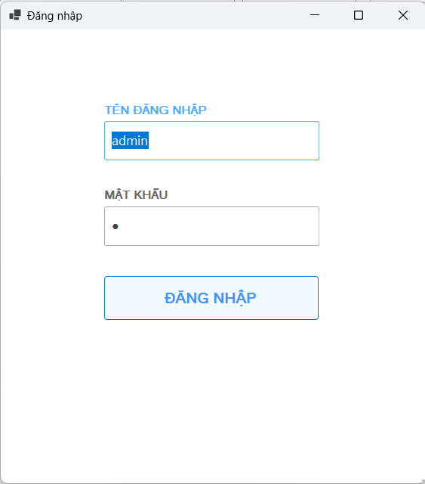

* + - 1. FormBanHang

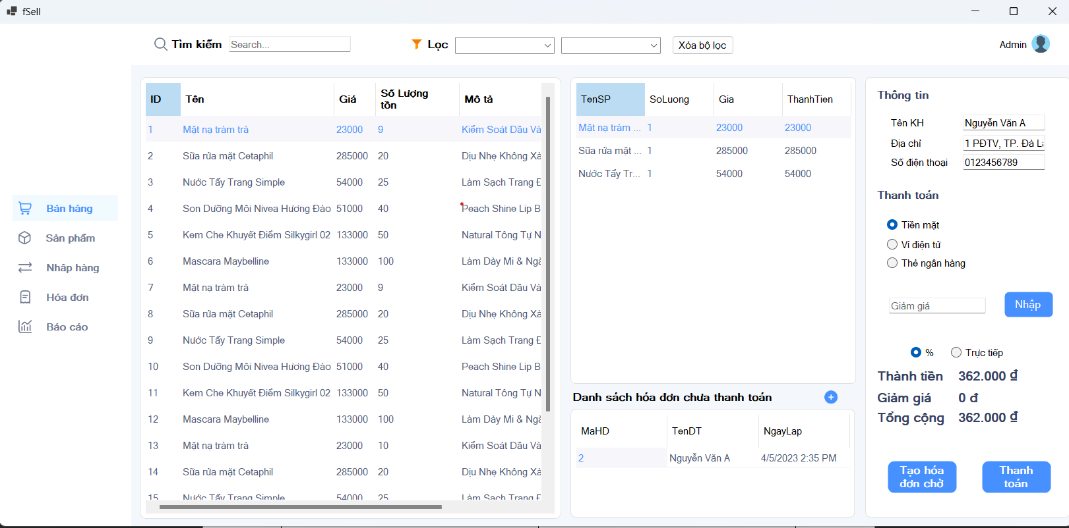

* + - 1. FormSanPham

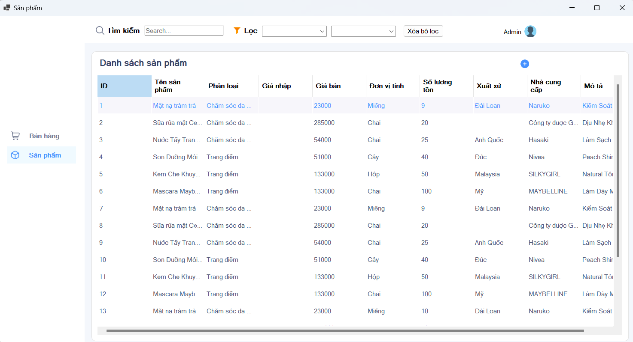

* + - 1. FormNhapHang

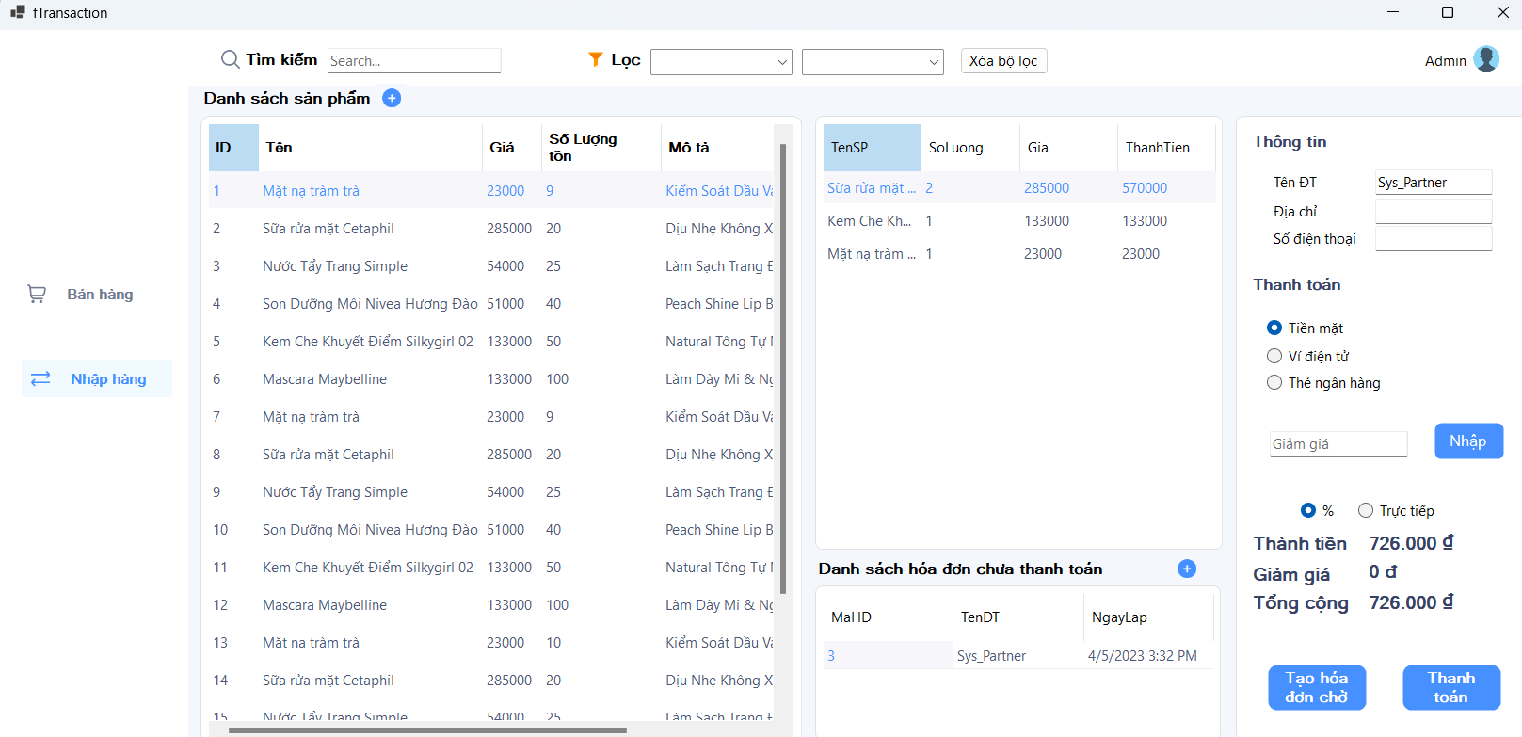

* + - 1. FormHoaDon

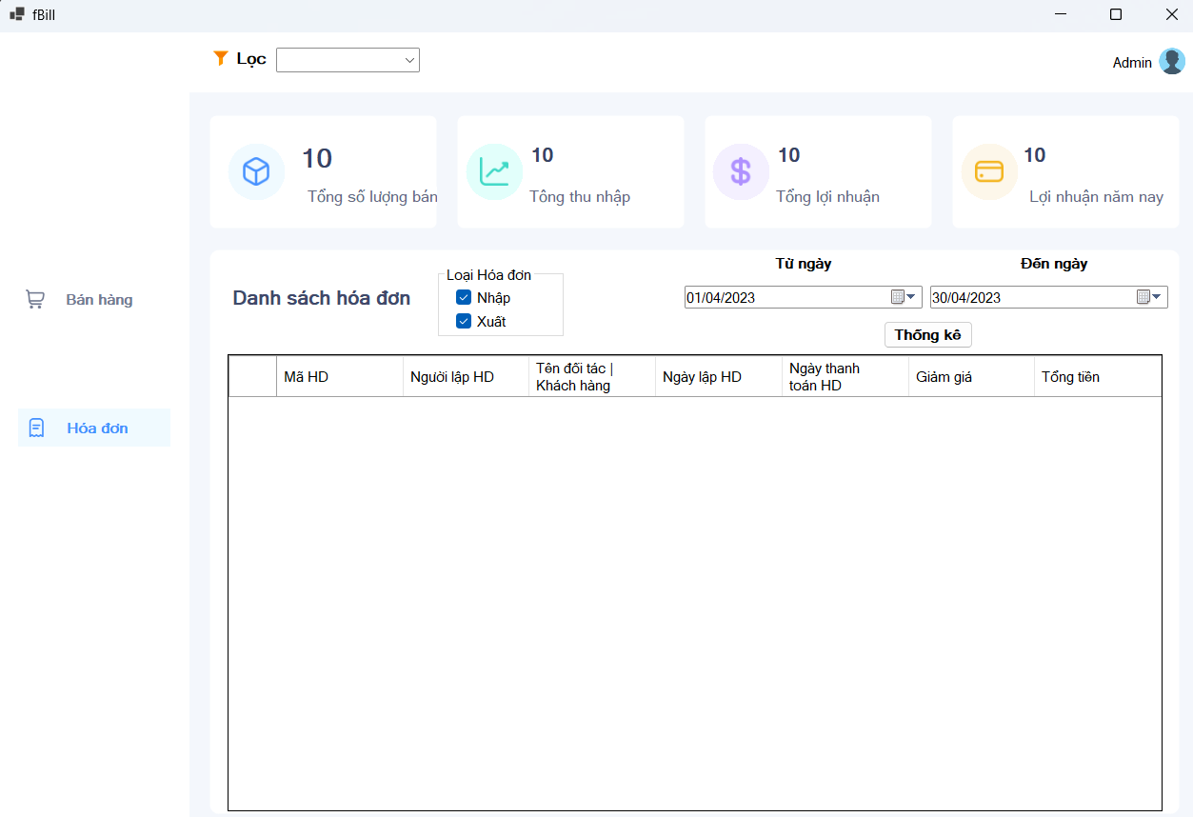

* + - 1. FormBaoCaoFormBaoCao

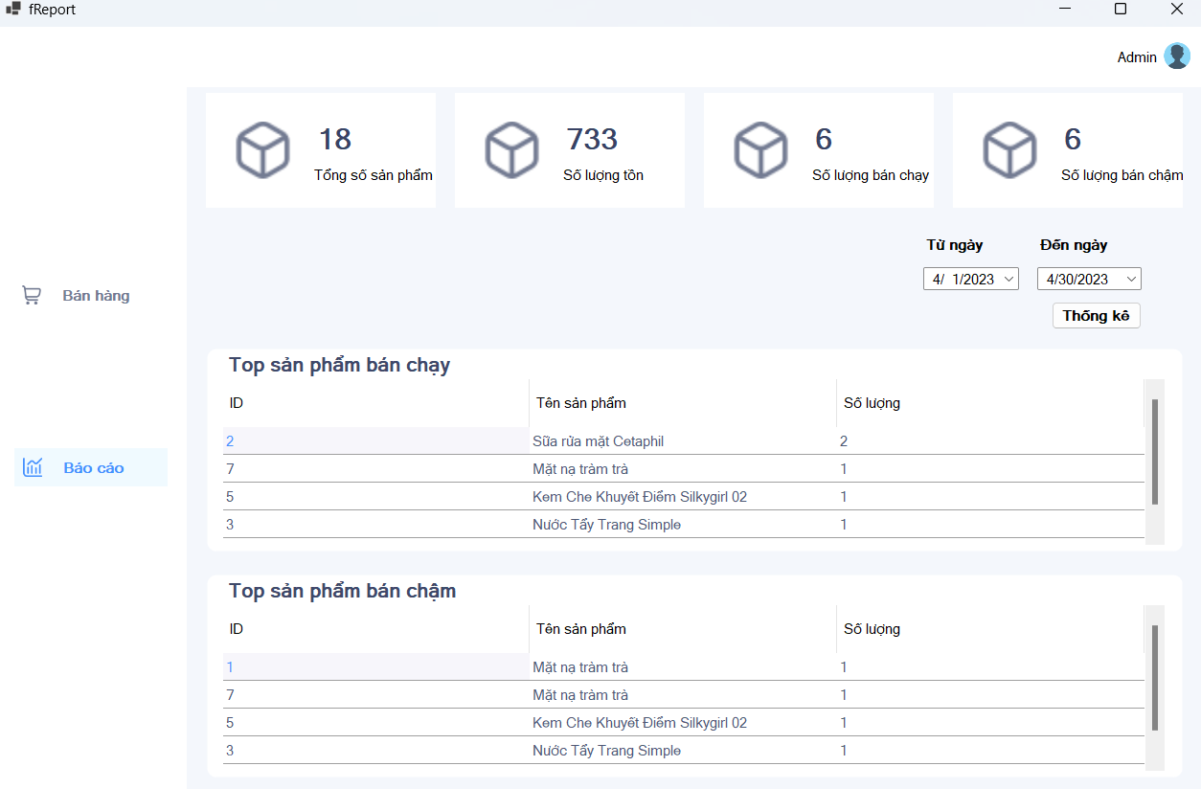

* + 1. Staff
       1. FormBanHang

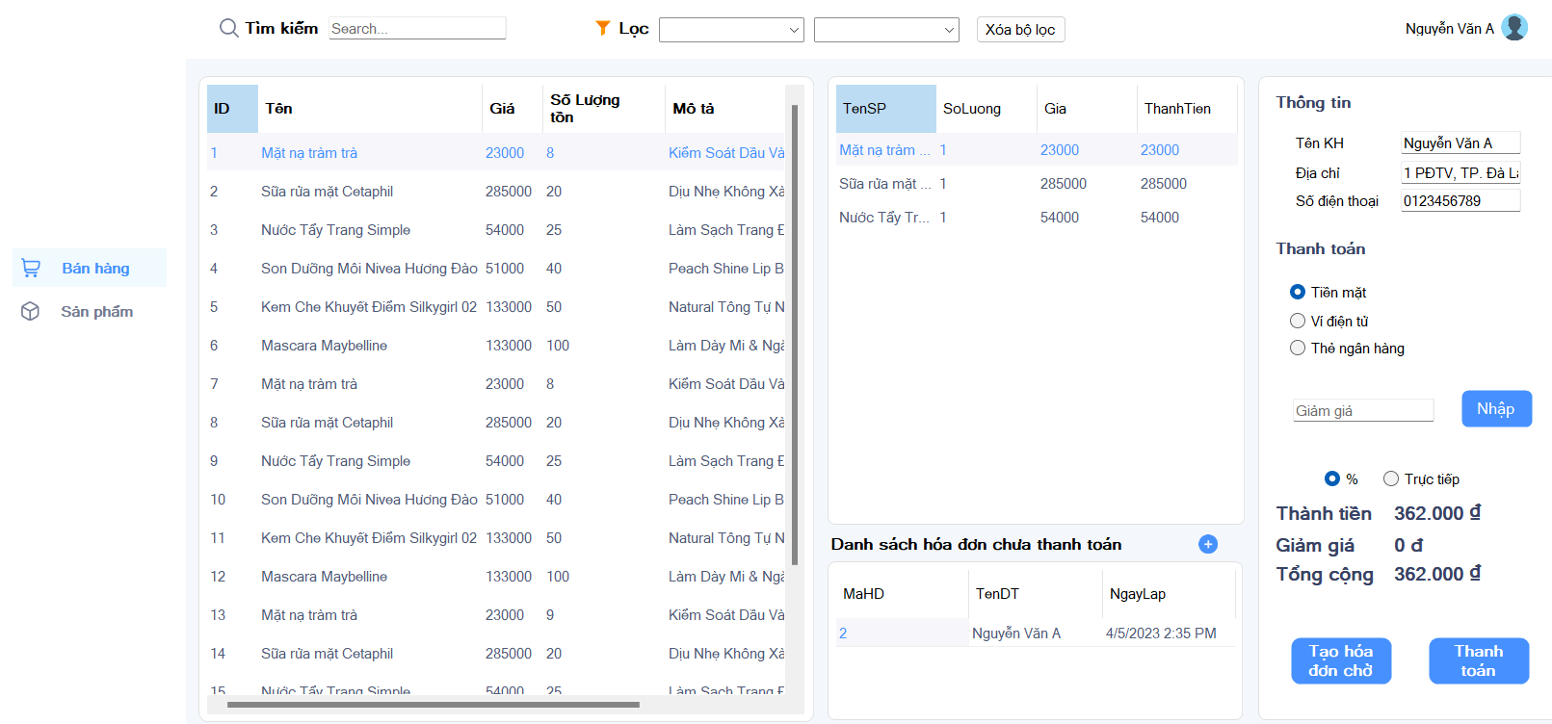

* + - 1. FormSanPham

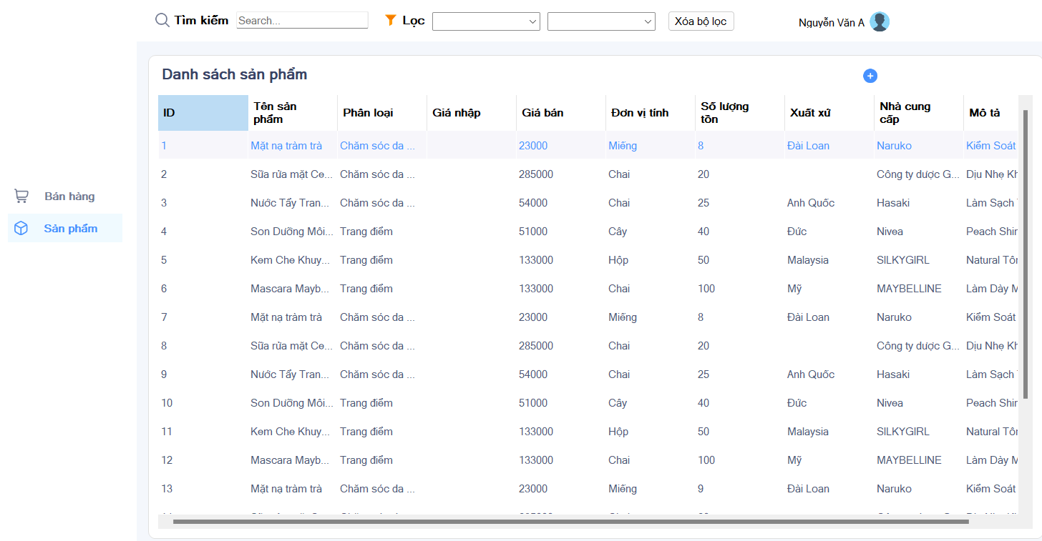

* 1. Source Code Listing
     1. Program.cs

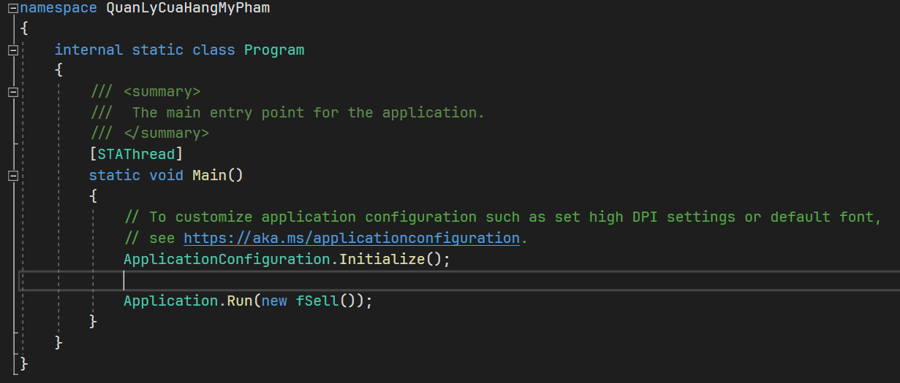

1. Unit Testing

Use the Unit Testing Tool of Visual Studio 2019.

* 1. Snapshots of testing result

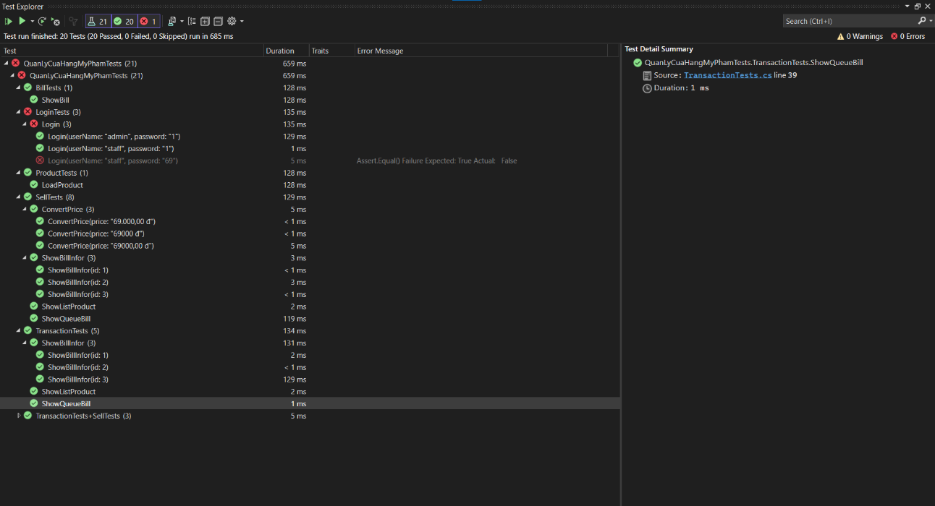

Appendix

SQL Server Database Tables

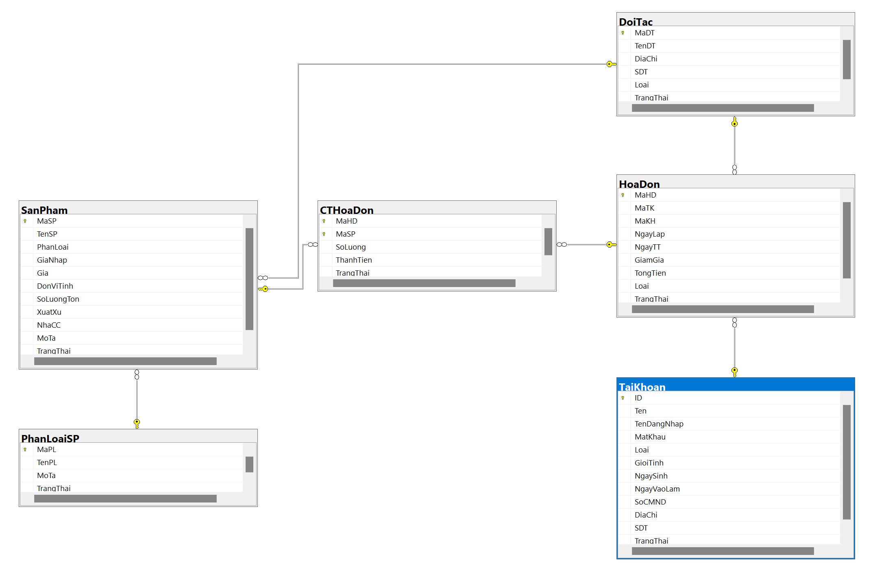

Test Data

